ИНТЕРЕСНЫЕ ФАКТЫ О НАСЕКОМЫХ

Самый большой жук Дровосек-титан

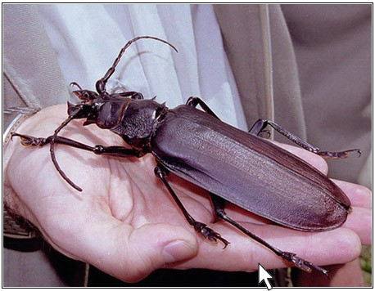

Самая большая бабочка Павлиноглазка Атлас

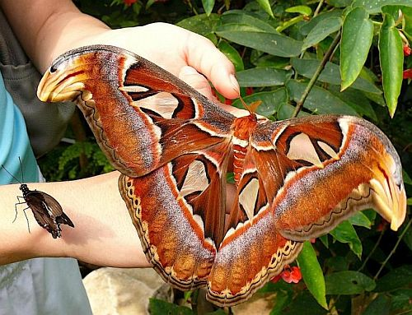

Самые красивые бабочки:  
 Урания

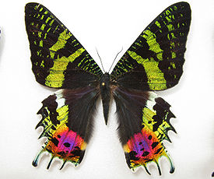

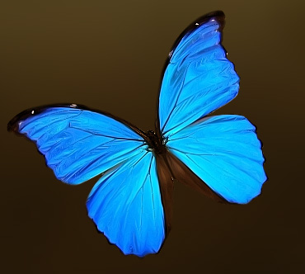морфо дидиус

1. Стрекозы были первыми существами, взлетевшими в воздух. Произошло это 320 млн. лет назад и крылья у них тогда равнялись по длине крыльям современной чайки. Современные стрекозы сидят в коконе 2 года, после чего вылупляются, быстренько размножаются и дохнут. У некоторых видов даже нет рта, а энергии хватает на 30 минут полёта. У самок - чуть побольше. Иные виды способны развивать скорость 65 кмч.

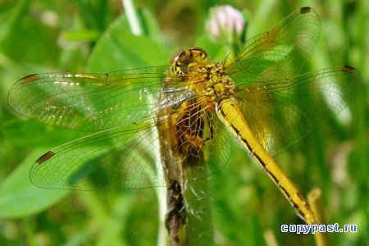

3. Тля размером 0,5 миллиметра может прыгать так, что если увеличить её до размера человека, она перепрыгнет Эйфелеву башню.

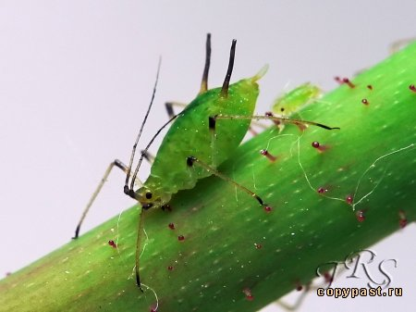

4. Оса откладывает свои личинки в живых гусениц бабочки. Эти гусеницы бабочки, когда вырастают, становятся в 800 раз тяжелее, чем в момент вылупления. Те, в которых личинки, конечно, не вырастают, так как личинки их изнутри съедают, потом опутывают шкурку шёлком, сидят 2 недели в коконе, а вылупляются уже взрослыми осами.

5. Бабочки способны преодолевать сотни миль в поисках нужной пищи или погоды.

6.Цикады живут под землёй 17 лет. Потом выползают все в один день и выводят потомство. На акре земли в это время их может быть до миллиона.

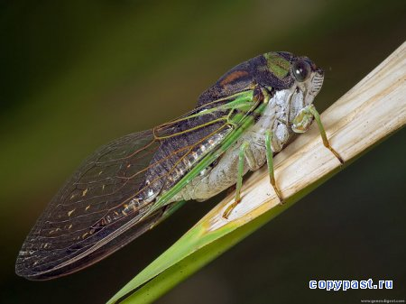

7. Самый большой жук вырастает до 18 сантиметров и способен своими жвалами оставить надрез на твёрдом карандаше. Умеет летать, но так как слишком тяжелый, подняться в воздух с места не может - сначала ему приходится заползать на дерево.

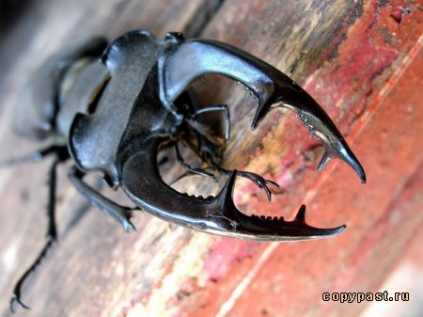

Самое длинное насекомое - палочник Phamacia kirbyi(привиденьевые), обитающий на острове Борнео, его длина может достигать 54,6 сантиметров.

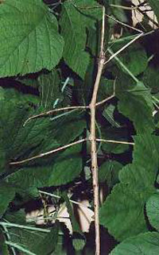

Мастера маскировки –Привиденьевые.

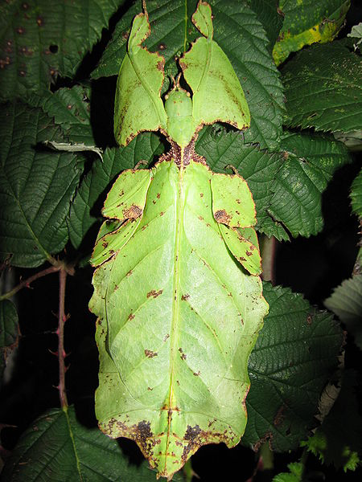

Самое маленькое насекомое - жук-перистокрылка из семейства Ptiliidae, их длина достигает всего 0,3—0,4 миллиметров.

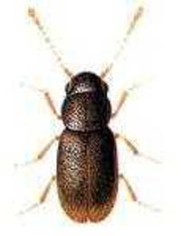

Самое тяжелое насекомое - жук-голиаф из семейства Scarabaeidae, обитающий в Экваториальной Африке, его вес может достигать до 100 граммов.

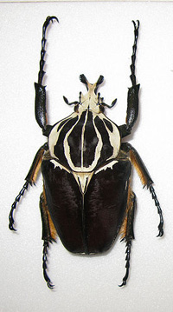

Самые сильное насекомое – жук-скарабей. Если производить расчёт пропорционально размерам тела, то самым сильным считается крупный жук семейства Scarabaeidae, живущий в основном в тропической климатической зоне.

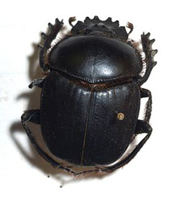

Самая необычная защита Жук-бомбардир (род Brachinus) хранит в специальной полости своего брюшка два относительно безвредных вещества. Когда жук чувствует, что ему угрожает опасность, он перекачивает их в другую полость, где они смешиваются со специальным ферментом. В результате происходит бурная химическая реакция, и из анального отверстия жука выделяется сильно разогретый (до 100+С) газ. Жук способен произвести до 500 газовых залпов в секунду.

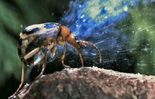

Самые большое сооружение построенное насекомыми – термитник. Самые высокие жилища строят африканские термиты вида Macrotermes bellicosus. Один из нихдостигал высоты 12,8 м.

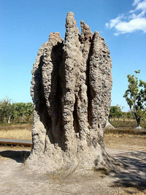

Самые быстрые сухопутные насекомые - тропические тараканы семейства Dictyoptera. Зарегистрированный рекорд принадлежит американскому таракану Periplaneta americana - 5,4 километра в час, то есть. за одну секунду он пробегал расстояние, превышающее собственную длину в 50 раз

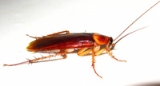

Самый лучший прыгун среди насекомых - кошачья блоха Cteneocephalides fellis. В ходе эксперимента она прыгнула на высоту 34 сантиметра и в длину на 19,7 сантиметра.

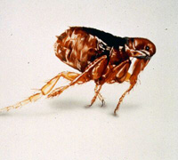

Самое опасное насекомое - крысиная блоха Xenopsylla cheopsis, которая служит переносчиком бубонной чумы.

Самое долгоживущее насекомое – златка из семейства Buprestidae. 27 мая 1983 г. из деревянной лестницы дома, принадлежащего У. Юстону из Приттлвелла, Саутенд-он-Си, графство Эссекс, Великобритания, выползла златка Buprestis aurutenta, которая провела там не менее 47 лет в состоянии личинки.

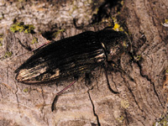

Интересные факты из жизни насекомых:

Богомол - единственное насекомое, которое может поворачивать голову.

Живое существо с самым большим мозгом по отношению к телу – муравей.

Вес насекомых, которых за год съедают все пауки на Земле, больше совокупного веса всех живущих на планете людей.

Комаров привлекает запах людей, которые недавно ели бананы.

Стрекоза живет 24 часа.

Термиты точат дерево в два раза быстрее под тяжелый рок.

Скорпионы могут ничего не есть почти два года, а клещи — до 10 лет.

Бабочки пробуют вкус пищи при помощи задних лапок. А цвет их крыльев создается крошечными перекрывающимися чешуйками, которые отражают свет.

Муравьи никогда не спят. В мире почти столько же видов муравьев (8800), сколько видов птиц (9000).

Стрекозы - самые быстролетающие насекомые. Скорость их движения достигает 57 км/ч.

Тля развивается во взрослое насекомое из яйца за 6 дней и живет еще 4-5 дней.

Кровь кузнечика белого цвета, лобстера — голубого.

Насекомые - первые живые существа, которые появились на Земле, более 400 млн. лет назад. С тех пор они пережили пять массовых катаклизмов и оказались более живучими, чем тиранозавры.

Каждый год от укусов пчел погибает людей больше, чем от укусов змей.

Насекомые ежегодно пожирают 25 - 30% мирового урожая.

В глазу стрекозы более 20 тыс. крошечных линз, образующих, как кусочки мозаики, многогранную (фасеточную) поверхность.

Как показывает анализ содержимого желудков самок комаров, пойманных вокруг населенных пунктов, 80% этих насекомых питается кровью домашних животных.

Одна пчелиная семья заготавливает за лето до 150кг меда.

У пчелы два желудка - один для меда, другой для пищи.

Пауки-крестовики каждое утро съедают свою сеть, а потом строят её заново.

За всю жизнь пчела производит 1/12 часть чайной ложки меда.

Самка таракана способна за год отложить более двух миллионов яиц. Кроме того, таракан может девять дней жить без головы.

Существует около 35 тыс. известных видов пауков и все время открываются новые.

Насекомые являются пищей, богатой белком, углеводами, витаминами и минералами. В Таиланде они считаются деликатесом, там популярны жареные сверчки и саранча.